|  |  |
| --- | --- |
|  | Zbornik radova Fakulteta tehničkih nauka, Novi Sad |

**UDK: 658.5**

**DOI:** [**https://doi.org/10.24867/22GI11Davinic**](https://doi.org/10.24867/22GI11Davinic)

**PRIMENA ROBOTSKE AUTOMATIZACIJE PROCESA U PROIZVODNJI PUMPI**

**APPLICATION OF ROBOTIC PROCESS AUTOMATION IN PRODUCTION OF PUMPS**

Branislava Davinić, *Fakultet tehničkih nauka, Novi Sad*

**Oblast – INDUSTRIJSKO INŽENJERSTVO**

**Kratak sadržaj –** *Ovaj rad prezentuje analizu procesa proizvodnje pumpi za potrebe robotske automatizacije procesa. Primenom softverskih robota u proizvodnom procesu se ostvaruje vremenska ušteda prilikom obavljanja ponavljajućih aktivnosti, pružajući mogućnost zaposlenima da izbegnu monotoniju u radu.*

**Ključne reči:** *Proizvodnja pumpi, Robotska automatizacija procesa*

**Abstract** – *This paper presents the analysis of the production process of pumps for the needs of robotic process automation. Using software robots in production process saves time when performing repetitive activities, allowing employees to avoid monotony at work.*

**Keywords:** *Pumps production, Robotic process automation*

**1. UVOD**

Poslovni proces je aktivnost ili skup aktivnosti kojima se izvršava specifični cilj organizacije, odnosno skup povezanih strukturiranih akzivnosti ili zadataka od strane ljudi ili opreme.

Određeni tok proizvodi uslugu ili proizvod za određenog kupca. Poslovni procesi predstavljaju vezu među svim aspektima poslovanja preduzeća: kupci, poslovni partneri, kanali distribucije, proizvodi i usluge i ljudi (zaposleni). Svi poslovni procesi se projektuju da kreiraju vrednost za kupca – internog ili eksternog.

Osnovne karakteristike poslovnih procesa su: definisa­nost, uređenost, kupac, integrisanost i rasprostranjenost. Javljaju se u svim nivoima organizacije i mogu, ali ne moraju da budu vidljivi kupcima. Procesi se mogu modelovati kroz veći broj metoda i tehnika. Poslovni procesi počinju određenim događajem i završavaju se postizanjem poslovnog cilja. Preduzeća treba da opstaju i razvijaju se u okolini gde su se konkurenti razvili, inovirali i adaptirali na promene.

U isto vreme, tržište zahteva nove forme transparentnosti i odgovornosti u izvršavanju poslovnih procesa i načinu donošenja odluka na svakom nivou poslovanja, čime je uslovljena potreba potpunog razumevanja i optimizacija procesa preduzeća. Za potrebe upravljanja poslovnim procesima razvijeni su pristupi reinženjeringa poslovnih procesa i menadžmenta poslovnih procesa.

______________________________________________

**NAPOMENA:**

**Ovaj rad proistekao je iz master rada čiji mentor je bio dr Branislav Stevanov, vanr. prof.**

Reinženjering poslovih procesa je strategija poslovnog upravljanja. Predstavlja praksu ponovog promišljanja i redizajniranja načina na koji se obavlja posao kako bi se bolje podržala misija i smanjili troškovi. Nakon procene vizije i misije organizacije, reinženjering se fokusira na poslovne procese organizacije. Upotreba informacionih tehnologija za automatizaciju i integraciju koraka u procesu je ključna za inicijative reinženjeringa poslovnih procesa. Reinženjering identifikuje, analizira i dizajnira osnovne poslovne procese organizacije u cilju postizanja poboljšanja u kritičnim merama učinka kao što su cea, kvalitet, usluga i brzina.

Glavne prednosti reiženjeringa poslovnih procesa su: prili­ka za promenu, opstati u dinamičnom poslovnom okruže­nju, identifikacija prednosti i nedostataka, mogućnosti i pretnji, smanjenje troškova.

Nedostaci ove metodologije su troškovi i rizik.

Menadžment poslovnih procesa obuhvata celokupan životni ciklus poslovnih procesa, a prikaz upravljanja poslovnim procesima dat je na slici 1.

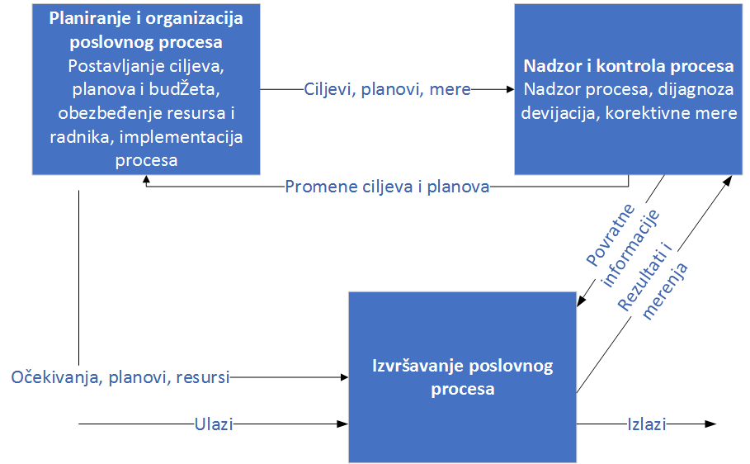

Slika 1. *Upravljanje poslovnim procesima*

Menadžment poslovnih procesa predstavlja nauku i veštinu nadgledanja kako se izvršava poslovi proces u organizaciji radi osiguranja konzistentnih izlaza i identifikacije mogućnosti za poboljšanje. Kako bi se menadžment poslovnih procesa sproveo u delo, potrebno je da u organizaciji postoje:

* menadžment tim;
* vlasnici poslovnih procesa;
* učesnici u procesu;
* analitišari procesa i
* sistemski inženjeri.

Automatizacija procesa je ključna tehnologija u pogledu digitalne transformacije. Automatizovan poslovni proces je proces koji je u celosti ili delimično automatizovan softverom koji prenosi informacije od jednog učesnika do drugog radi sprovođenja aktivnosti prema vremenskim i logičkim zavisnostima postavljenim u modelu poslovnog procesa.

Automatizacija se najčešće sprovodi primenom ERP sistema, BPMS sistema i u poslednje vreme primenom robotske automatizacije procesa.

**1.1. ERP sistem**

ERP predstavlja strateški alat namenjen integrisanju svih poslovih procesa koji se odvijaju unutar preduzeća i njegovoj okolini i što optimalnijem korišćenju dostupnih resursa potrebih za izradu proizvoda ili pružanje usluga. Centralizovana baza podataka je sastavni deo onoga što ERP čini jedinstvenim. Pomoću ove baze podataka, smanjuju se greške nastale radom sa netačnim podacima i dodatno se smanjuju troškovi.

**1.2. BPMS softver**

Alat za implementaciju procesa kroz identifikaciju, modelovanje, automatizaciju i analizu. Svrha je da koordinira automatizovanim poslovnim procesom na takav način da se sve aktivnosti obavljaju u pravom trenutku odgovarajućim resursima. Prednosti uvođenja su: automatizacija dela rada koji ljudi obavljaju, koordinacija (BPMS koristi procesni model za određivanje aktivnosti koje moraju biti obavljene i u kojem redosledu), omogućeno je prikupljanje svih relevantih informacija i povećava se fleksibilost koju organizacije ostvaruju sa ovom tehnologijom. Izazovi uvođenja BPMS-a su tehnički i organizacioni.

**1.3. Robotska automatizacija procesa**

Robotska automatizacija procesa je softverska tehnologija koja može da se koristi za automatizaciju zadataka. Uz robotsku automatizaciju procesa, korisnici softvera kreiraju softverske robote koji mogu da uče, oponašaju, a zatim i izvršavaju poslovne procese zasnovane na pravilima. Procesi koji mogu da se automatizuju su:

* Repetitivni procesi;
* Procesi koji se obavljaju u velikom broju i koji kod zaposlenih zahtevaju dosta vremena;
* Procesi koji se zasnivaju na skupu pravila ili
* Procesi koji uvek započinju određenim događajem.

Robotska automatizacija procesa može da ostvari značajne uštede koje se odnose na trošak obavljanja određenog procesa, kao i smanjenje troškova vezanih za greške koje se javljaju kada ljudi obavljaju određene repetitive zadatke [1]. Potrebno je naglasiti da nije potrebna obnova postojećeg informacionog okruženja preduzeća kako bi se ostvario visok nivo automatizacije. Robotska automatizacija procesa koristi postojeće mehanizme i može da se integriše na svim sistemima preduzeća.

Automatizacijom procesa, procesi se ubrzavaju i poboljšava se kvalitet, preciznost i tačnost izvršenja procesa, a sa druge strane zaposleni se usmeravaju na kreativnije zadatke [2]. Moguće je automatizovati procese zasnovane na pravilima sa digitalnim ulazom i izlazom (tabele, transakcije na primer).

Prva odluka koja se odnosi na robotsku automatizaciju procesa je da se otkrije sam potencijal za automatizacijom – koji proces ili deo procesa je pogodan. Postoje tri funkcionalne klase softverskih robota [3]:

* Softverski roboti povezani sa podacima;
* Softverski roboti povezani sa sistemom i
* Softverski roboti povezani s procesom.

Kako bi se utvrdila potreba za primenom ovog tipa automatizacije, potrebno je proces analizirati aktivnost po aktivnost, a zatim predložiti rešenje za automatizaciju celokupnog procesa.

**2. METODOLOŠKI PRISTUP**

U radu je prikazana primena robotske automatizacije procesa na primeru procesa unošenja podataka o stabilnosti procesa proizvodnje pumpi i sastoji se iz sledećih koraka:

* Opis industrijskog procesa koji je predmet primene robotske automatizacije procesa;
* Izrada modela procesa;
* Analiza proizvodnog procesa sa aspekta primene robotske automatizacije procesa;
* Prikaz rezultata.

**3. OPIS INDUSTRIJSKOG PROCESA**

U kompaniji koja se bavi proizvodnjom pumpi se na poseban način prikupljaju podaci za analizu, te njihovu dalju organizaciju i upotrebu. Pumpa ima zadatak da prenosi tečnost, a u izabranoj kompaniji, proizvodi se više vrsta pumpi: cirkulacione pumpe, pumpe za otpadnu vodu, pojačivači pritiska i integrisani vodeni sistemi. Pored linija na kojima se prave finalni proizvodi, postoje linije gde se prave komponente i poluproizvodi. Procesi koji se koriste za proizvodnju komponenti su:

* Izlivanje;
* Presovanje;
* Zavarivanje;
* Honovanje;
* Izvlačenje.

Pomenute operacije su većinski zastupljene na linijama gde se proizvode komponente za pumpe. Svaka vrsta komponenti se proizvodi u određenom broju koraka, na određenim mašinama (strugu, presi). Prilikom proizvodnji komponenti vodi se računa o kontrolnim instrukcijama. S obzirom da je proizvodnja u kompaniji vrlo složena u okviru koje se proizvode i različite pumpe koje se međusobno razlikuju po jednom ili više delova, a pored toga, postoje linije koje proizvode samo komponente, koraci u procesima proizvodnje pumpi se razlikuju (razlikuju se u tehnlogijama, mašinama).

Manuelno se unose podaci o stabilnosti, odnosno nestabilnosti procesa i kome se obratiti za pomoć i posle koliko proizvedenih komada. Operater ima zadatak da na kraju svake smene unosi podatke o odvijanju procesa, od početka do kraja.

Praćenje procesa se vrši putem *FTT* forme (engl. *First Time Through*, ,,prvi put ispravno“). FTT se može definisati kao procenat proizvedenih pumpi bez problema iz prvog pokušaja u poređenju sa ukupnim brojem proizvedenih pumpi. Svakog dana se u okviru timova koji su organizovani po proizvodnji analiziraju uneti podaci kroz ovu formu.

**4. IZRADA MODELA PROCESA**

Svi operateri su odgovorni za popunjavanje FTT liste na svojim pozicijama. Postoji definisana procedura z popunjavanje FTT liste na ispravan način. Ukoliko krene nestabina proizvodnja, operater je zaustavlja i obaveštava da postoji problem na liniji. Ovim se omogućava brzo reagovanje i sprečava se pravljenje velikog škarta. S druge strane, supervizori proizvodnje su odgovorni za unošenje podataka sa FTT listi na internom sajtu kompanije, a takođe i unose podatke na forme za dnevne sastanke (koje vode timovi). Nakon unošenja podataka na sajt od strane supervizora, FTT liste se brišu i vraćaju na radna mesta, da bi mogle da se koriste narednog dana. Na sastanku tima, analizira se između ostalog i kvalitet, da li postoje izazovi sa proizvodnjom određenih proizvoda, koliko iznosi škart. Inženjer kvaliteta pomoću FTT liste pravda napravljen škart jer u formi je naznačeno koja mašina pravi probleme, koji deo procesa, odnosno način obrade stvara komade neodgovarajućeg kvaliteta. Pored toga, procesni inženjer analizira stabilnost procesa i uz pomoć pregleda odvijanja procesa, definiše potrebe akcije. Na slici 2 je dat prikaz modela procesa proizvodnje poznate cirkulacione pumpe, upotrebom BPMN jezika modelovanja.

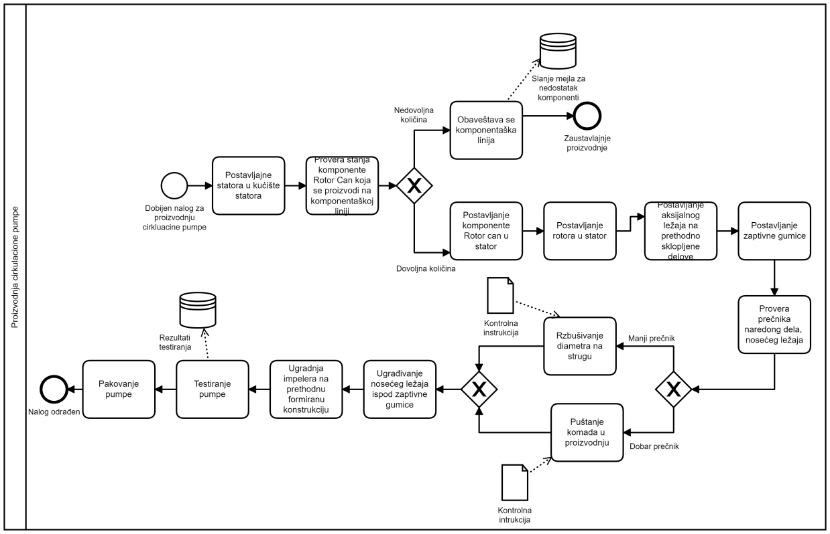

Slika 2. *Model procesa proizvodnje cirkulacione pumpe*

**5. ANALIZA PROCESA SA ASPEKTA PRIMENE ROBOTSKE AUTOMATIZACIJE PROCESA I PREDLOG REŠENJA**

Analizom popunjavanja FTT formi je utvrđeno da je u pitanju manuelan proces koji je repetitivan i koji se obavlja se pomoću računara. Operateri popunjavaju forme pred kraj radne smene, a to do dodatno povećava mogućnost nastanka ljudske greške, ali i iziskuje vreme tokom unošenja podataka.

Kompanijski softver je namenjen za unošenje podataka za sve linije. Operater otvara softver i bira liniju za koju treba da unese podatke koje je prikupio tokom smene. Operater unosi podatke u polje namenjeno za unos podataka u okviru softvera. Kada unese sve podatke, operater zatvara softver i otvara naredni, analitički softver pomoću kojeg se prate podaci i vode dnevni sastanci. Koraci su isti u oba softvera, u analitičkom se još bira mašina na liniji za koju će uneti podatke. Operater unosi podatke o količini dobro proizvedenih komada i o ukupnoj količini koja je proizvedena tog dana tog proizvoda. Operater ima mogućnost unosa komentara, a kada sve unese, zatvara deo za popunjavanja, čuva izmene i izlazi iz aplikacije.

Pomenute karakteristike procesa unosa podataka u kompanijski softver su ključne za procese koji su pogodni za primenu robotske automatizacije procesa.

**6. REZULTATI PRIMENE ROBOTSKE AUTOMATIZACIJE PROCESA**

Prethodno pomenuti koraci su deo načina rada operatera u kojem ima ponavljaće korake (upisivanje podataka za oba programa). Pored visokog rizika da će doći do greške prilikom unosa, potrebno je pomeuti da ponavljajuće aktivnosti u kojim nema mnogo mesta za kreativnošću, može u operaterima uzrokovati monotoniju u radu.

Primenom robotske automatizacije procesa, omogućeno je da operateri imaju vreme za obavljanje kreativnijih zadataka u okviru kojih mogu nositi i neki vid odgovor­nosti.

*Povezani sa podacima* je funkcionalna klasa softverskog robota koja će preuzeti ovo popunjavanje.

Ova klasa ima mogućnost obavljanja prenosa podataka, čitanja podataka [3]. Pred ove klase, *povezani sa sistemom* je takođe klasa koja je primenljiva jer ova klasa ima mogućnost da oponaša ljudski rad. Pored preuzimanja repetitivnih aktivnosti, a da se zaposlenima ostvari prostor za druga njihova usavršavanja, robotski automatizovan proces donosi još jednu mogućnost, a to je ušteda u vremenu.

Oko 2 minuta po operateru je potrebno da se izvedu pret­hodno objašnjeni koraci, a ušteda koja bi se ostvarila na godišnjem nivou iznosi 501 sat godišnje, odnosno oko 30.060 minuta godišnje.

**7. ZAKLJUČAK**

Dobra strana konkretnog preduzeća je ta što u svom radu ima sastavljen tim koji analizira postojeće stanje u proizvodnji i u samom načinu obavljanja rada. Tim za unapređenje je prepoznao ovaj način izvršavanja unošenja podataka o stabilnosti proizvodnje kao mesto gde može da se minimizira ljudsko vreme i minimizira mogućnost unošenja neadekvatnih podataka.

Prednost robotske automatizacije vidljiva je nakon nekog vremena, kada postaje jasan broj sati koji može da se uštedi i dozvoli zaposlenima da se usmere na rad koji je zanimljiviji, ali i odgovorniji. Nakon što se utvrdio broj sati koji bi se uštedeo, tim za unapređenje razmatra koji procesi u kompaniji su takođe adekvatni za ovu vrstu automatizacije koja ne zahteva mnogo resursa i znanja, a omogućava brojne pogodnosti.

Proces koji se analizira kao naredni predlog primene robotske automatizacije jeste unošenje podataka u kompanijski ERP sistem. Svi dodati dokumenti koji se odnose na određeni proizvod (bilo kontrole instrukcije ili radna uputstva) se prikazuju odmah pri upisu broja proizvoda bez da zaposleni manuelno unosi brojeve svih potrebnih dokumenata, a da te brojeve ne pogreši i da bude siguran da su prikazani svi dostupni dokumenti, bez rizika da su neki zaboravljeni.

**8. LITERATURA**

[1] J. Geyer-Klingeberg, J. Nakladal, F. Baldauf, and F. Veit, “Process Mining and Robotic Process Automation: A Perfect Match.,” in BPM (Dissertation/Demos/Industry), 2018, pp. 124–131.

[2] J. G. Enrı́quez, A. Jiménez-Ramı́rez, F. J. Domı́nguez-Mayo, and J. Garcia-Garcia, “Robotic process automation: a scientific and industrial systematic mapping study,” IEEE Access, Vol. 8, pp. 39113–39129, 2020.

[3] P. Hofmann, C. Samp, and N. Urbach, “Robotic process automation,” Electronic Markets, Vol. 30, No. 1, pp. 99–106, 2020.

**Kratka biografija:**

|  |  |
| --- | --- |
|  | **Branislava Davinić** rođena je u Zrenjaninu 1998. godine. Master rad na Fakultetu tehničkih nauka iz oblasti Indutrijsko inženjerstvo – Projektovanje proizvodnih i uslužnih procesa odbranila je 2022. godine.  Kontakt: [branad.98@gmail.com](mailto:branad.98@gmail.com) |